内蒙古自治区人民政府办公厅关于印发
《内蒙古自治区“十三五”教育事业发展规划》的通知
资料来源：内蒙古自治区人民政府网站 发布日期：2017-11-04
各盟行政公署、市人民政府，自治区各委、办、厅、局，各大企业、事业单位：
经自治区人民政府同意，现将《内蒙古自治区“十三五”教育事业发展规划》印发给你们，请认真组织实施。
2017年9月27日
（此件公开发布）
内蒙古自治区“十三五”教育事业发展规划
2017年9月
“十三五”时期是我国全面建成小康社会的决胜阶段，也是我区打造祖国北疆亮丽风景线的关键时期，迫切需要教育工作更加充分地发挥基础性、先导性、全局性作用。为加快推进全区教育现代化，依据《国家中长期教育改革和发展规划纲要（2010—2020年）》《国家教育事业发展第十三个五年规划》和《内蒙古自治区国民经济和社会发展第十三个五年规划纲要》《内蒙古自治区中长期教育改革和发展规划纲要(2010-2020年)》，制定本规划。
一、以新发展理念为引领，奋力谱写祖国北疆亮丽风景线教育篇章
(一)发展现状
“十二五”以来特别是党的十八大以来，按照自治区党委、政府决策部署，在各有关部门和社会各界的大力支持下，我区教育工作以立德树人为根本任务，以优化结构为主攻方向、以促进公平为基本要求、以深化改革为根本动力，推动全区教育总体发展水平迈上了一个新台阶。
——教育事业全面发展。2015年，全区学前三年毛入园率为91.57%，比2010年增加35.85个百分点，高于全国平均水平16.57个百分点；小学、初中适龄人口入学率分别为100%、100.22%，普及水平进一步巩固；高中阶段教育毛入学率为93.42%，增加3.69个百分点，实现基本普及；高等教育毛入学率为33.66%，增加7.72个百分点，大众化水平逐步提升。民族教育得到优先重点发展，各项主要教育指标均高于全区平均水平。各类民办教育稳步发展，在校生达41.44万人，增长29.74%。
——教育结构更加合理。“十二五”期间，全区新增幼儿园1477所，增长72.44%，基本解决了“入园难”的问题；乡村义务教育学校数减少1211所，城镇增加179所，基本满足学龄儿童少年就近入学。高中阶段职业教育、普通教育协调发展，结构逐步优化。新增本科高校3所，达到17所；新增高职专科院校6所，达到36所。高校新增博士学位授予单位1所，一级学科博士点16个，一级学科硕士点90个；新增服务国家特殊需求博士、硕士人才培养项目单位各1所。引导和支持高校新设立一批学科及专业点，高校布局及学科专业结构与经济社会发展的适应度明显提高。
——教育综合改革有序推进。制定《内蒙古自治区深化教育领域综合改革实施方案》，全面推进《自治区深化考试招生制度改革实施方案》《校园足球工作三年推进计划》《关于做好新时期教育对外开放工作的实施意见》等一系列改革文件的落地生效。职业教育分类考试稳步推进，高职院校通过非统一高考方式录取学生比例基本接近一半。深化校园足球改革，国家级、自治区级足球特色校覆盖了全区50%以上的中小学，形成了具有我区特色的“四级两段”校园赛事体系。积极打造“留学内蒙古”品牌，中外合作办学项目及参与项目人数、留学生人数、公派留学人员数等明显增长，内蒙古大学在俄罗斯卡尔梅克国立大学设立孔子学院。
——教育公平得到充分保障。27个旗县（市区）通过国家义务教育发展基本均衡县评估验收认定。率先实施高中阶段教育免学费、免费提供教科书的“两免”政策，建立了从学前教育到高等教育的助学体系，进城务工人员随迁子女义务教育阶段在公办学校就读的比例达到95%。特殊教育生均公用经费标准由2011年的700元提高到2015年的5000元。通过大力实施全面改薄、贫困地区专项招生计划、农村义务教育学生营养改善计划、乡村教师支持计划等惠民项目，农村牧区、贫困地区教育得到有效保障。
——教育保障能力不断增强。教育系统党建和思想政治工作不断加强，教育督导职能有效发挥，大学章程建设取得进展。全区教育经费总投入达到709.11亿元，年均增长11.46%。生均拨款制度基本建立，经费标准不断提高，各级各类学校特别是农村牧区学校办学条件有较大改善。加强乡村教师队伍建设，出台集中连片特困地区乡村教师生活补助政策，加大教师培训力度，完善教师补充机制，教师队伍素质整体提升。信息化教学应用逐渐普及，全区已有35个旗县（市区）建成 “同频互动课堂”系统，95%以上的义务阶段学校可以接入国家基础教育资源网。
——教育质量和水平稳步提升。全区示范性普通高中达到69所。中等职业教育建成21所国家示范校和31所国家级重点中职学校、180个骨干专业。本科院校全面开展学分制改革，实施“高校质量工程”，获得国家级教学成果奖一等奖1个、二等奖2个；建成自治区级教学团队200个，建设自治区级精品课程486门、国家级实验教学示范中心5个。依托高校建设的自治区重点实验室占总数的80%，累计获得国家科技进步奖6项，获得自治区科技进步奖、哲学社会科学奖分别约占总数1/3和4/5；在生物技术、新能源、新材料、化工、草地生态、蒙古学等研究领域取得了一批标志性研究成果，服务经济社会发展能力进一步增强。
总体上看，“十二五”期间，全区教育事业发展迈上了新台阶，为全面推进教育现代化奠定了坚实基础。
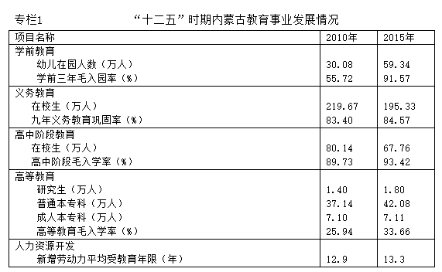
(二)发展环境
从我区发展看，“十三五”时期，内蒙古发展仍处于可以大有作为的重要战略机遇期。党的十八大以来，以习近平同志为核心的党中央毫不动摇地坚持和发展中国特色社会主义，形成一系列治国理政新理念新思想新战略，统筹推进“五位一体”总体布局和“四个全面”战略布局，深入贯彻“创新、协调、绿色、开放、共享”的发展理念，为我区在新的历史条件下深化改革开放、加快推进社会主义现代化提供了科学理论指导和行动指南。随着国家“一带一路”建设、京津冀协同发展、长江经济带建设和西部大开发、新一轮东北振兴等战略的深入实施，随着国家促进内蒙古经济社会又好又快发展若干意见和支持民族地区发展政策的深入落实，我区既有得天独厚的资源禀赋和区位优势，又面临着多重叠加的发展机遇，后发优势凸显，发展潜力巨大。自治区第十次党代会、十届二次全会作出了“一个总目标、两个屏障、三条底线、四个高于、五化协同、六大基地、七网七业七新”的重大部署，作出了建设和林格尔国家级新区的重大决定，迫切需要教育优化人才培养结构、创新人才培养模式，提供全面而有质量的人才培养和智力支持。
从教育自身看，我国教育向着现代化方向迈出坚实步伐，国家教育规划纲要提出的阶段性目标总体已经实现，总体发展水平大步跃升到世界中上行列，进入“服务经济社会全面化、对象群体多元化、社会需求多样化、全民学习终身化、发展环境国际化”的崭新阶段。当今社会，教育国计民生的双重角色、今天明天的双重地位、引领支撑的双重作用、内政外交的双重功能日益凸显。新型城镇化和产业结构转型升级进程加快，人口老龄化加速和人口生育政策调整，学龄人口、劳动年龄人口规模结构改变，教育需求发生结构性变化，教育体系、结构和布局面临深刻挑战。《国家教育事业“十三五”规划》提出，到2020年我国教育现代化要取得重要进展，明确了“全民终身学习机会进一步扩大、教育质量全面提升、教育发展成果更公平地惠及全民、人才供给和高校创新能力明显提升、教育体系制度更加成熟定型”等重大任务，吹响了教育现代化的新号角。
随着自治区党委、政府各项重大决策部署的稳步实施，人才市场的供需关系正由教育为主导的供给驱动变为社会为主导的需求驱动，教育也由服务和支持转向服务和引领同步。与这些新形势新要求相比，我区教育事业发展还存在一些差距和不足，主要表现在：一是现代教育理念尚未牢固树立，落实立德树人根本任务和推进素质教育的整体合力还未有效形成；二是教育发展还不够均衡，区域、城乡、校际之间仍有一定差距，基本公共教育服务均等化水平不高；三是高中阶段职业教育和普通教育结构需进一步优化，职业教育校企合作深度不够，高层次技术技能人才供求矛盾还比较突出；四是高校创新能力、综合竞争力还不强，在国内有影响力的高水平大学及一流学科数量不足；五是教师队伍整体结构不合理，高校缺乏学术领军人物和高水平科技创新团队；等等。这就要求我们必须按照自治区第十次党代会“着力办好人民满意教育”的要求，守望相助、团结奋斗、一往无前，谱写更加精彩的祖国北疆亮丽风景线教育篇章。
（三）指导思想
高举中国特色社会主义伟大旗帜，全面贯彻党的十八大和十八届三中、四中、五中、六中全会精神，以马克思列宁主义、毛泽东思想、邓小平理论、“三个代表”重要思想、科学发展观为指导，深入贯彻习近平总书记系列重要讲话精神和治国理政新理念新思想新战略，全面落实习近平总书记考察内蒙古重要讲话精神，按照“五位一体”总体布局和“四个全面”战略布局，深入贯彻自治区党委、政府重大决策部署，牢固树立创新、协调、绿色、开放、共享的发展理念，全面贯彻党的教育方针，坚持稳中求进工作总基调，以立德树人为根本任务，围绕提高质量、优化结构、促进公平三大任务，深化教育领域综合改革，完善现代教育体系，加快推进教育现代化建设，着力办好人民满意的教育，为建设现代化内蒙古、决胜全面小康、打造祖国北疆亮丽风景线奠定更加坚实的人力资源基础。
（四）基本原则
推进教育改革发展，实现更高质量、更加公平、更有效率、更可持续的发展，必须遵循以下基本原则：
——坚持优先发展。把教育放在优先发展的战略位置，突出教育基础性、先导性和全局性作用，更加注重教育发展和人力资源开发，推进教育率先实现现代化。
——坚持育人为本。把立德树人作为教育的根本任务，遵循教育规律和学生成长成才规律，把培育和践行社会主义核心价值观融入教书育人全过程，全面实施素质教育，促进学生全面发展、个性发展和终生发展。
——坚持改革创新。深化教育综合改革，加强顶层设计与基层积极探索有机结合，激发教育发展活力。扩大教育开放，统筹利用区内外教育资源，提升自治区教育发展水平。
——坚持依法治教。大力推行依法行政、依法办学、依法执教，更加注重运用法治思维和法治方式推动教育改革发展，更加注重教育法律法规体系建设，更加注重保障人民群众受教育权利和广大师生合法权益。
——坚持党的领导。牢牢掌握党对教育工作的领导权，坚持正确的政治方向，始终把培养社会主义建设者和接班人作为教育的首要任务，着力加强教育系统党的思想建设、组织建设、作风建设、制度建设、反腐倡廉建设，为教育改革发展提供坚强的政治和组织保障。
（五）主要目标
“十三五”时期，我区教育改革和发展的总体目标是，各级各类教育协调发展，教育水平和质量明显提升，教育保障能力显著增强，各族人民群众接受良好教育的机会显著增加，到2020年，全区教育现代化取得重要进展，自治区进入教育和人力资源强省（区市）行列。
——教育结构不断优化。各级各类教育资源更加优化，布局更加合理，形成更加适应全民学习、终身学习的现代教育体系。普及学前教育，促进义务教育均衡，普及高中阶段教育，职普结构更加合理，现代职业教育体系基本建成，高等教育内涵发展水平不断提高。
——教育质量全面提升。教育教学改革取得重要进展，学生的思想道德素质、科学文化素质、身心健康素质明显提高，创新精神、创业意识和创新创业能力显著增强。教师素质进一步提高，师资结构得到进一步优化。教育信息化实现新突破，学习的便捷性和灵活性明显增强。
——教育公平充分保障。完成教育脱贫任务，精准扶贫、精准脱贫的效果明显。建成覆盖城乡、更加均衡的基本公共教育服务体系。实现家庭经济困难学生资助全覆盖，困难群体平等受教育权利得到更好保障。
——人才供给和创新能力明显加强。稳步推进“双一流”建设，建设一批具有国际水准的优势学科、特色专业和重点实验室。创新型、复合型、应用性和技术技能型人才培养取得实效，人才培养结构更加合理。
——教育治理能力明显增强。地方性教育法律法规体系更加健全，教育管理体制和学校内部治理结构日臻完善，教育决策科学化、民主化程度进一步提高，依法治校机制形成，各级各类学校章程和制度建设得到加强。
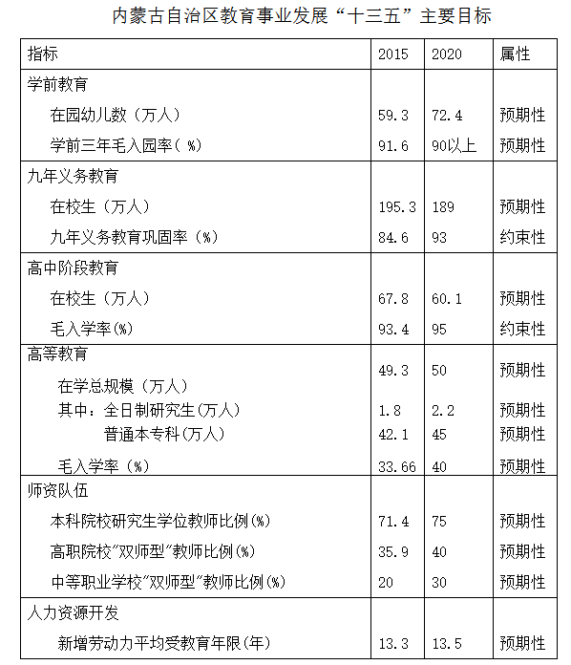
二、落实立德树人根本任务
（一）提升学生思想道德水平
全面构建大中小学“全员育人、全程育人、全方位育人”的德育工作体系。坚持立德树人，推进社会主义核心价值观进教材、进课堂、进头脑，将社会主义核心价值观贯穿教育教学全过程。充分发挥品德课、思想政治理论课主渠道作用，深入挖掘课程教材的育人作用，系统推进课程改革，使大中小学德育和思想政治教育由浅入深、分层递进、有机衔接。充分发挥教师对学生言传身教的作用，做学生锤炼品格、学习知识、创新思维、奉献祖国的引路人。开展党政领导、革命前辈、劳动模范、先进人物、知名人士、专家学者到高校作形势报告、作政策解读，聘请各行各业模范人物、优秀家长到学校作专题报告等活动，强化示范引领效应。加强互联网思想政治工作载体建设，整合网上教育教学资源，加强学生互动社区、主题教育网站、专业学术网站和“两微一端”建设，坚持正面发声，弘扬网上主旋律，唱响网上好声音，传播网络正能量。
着力加强爱国主义教育。把爱国主义教育有机融入教育教学各环节，贯穿国民教育全过程。大力推进对国旗、国徽、国歌的礼仪教育。广泛开展民族团结进步教育。强化“五个认同”和“三个离不开”思想，促进各族学生交往交流交融，筑牢各族师生中华民族共同体思想基础，引导青少年学生树立和坚持正确的国家观、民族观、宗教观、历史观、文化观，增强中华民族归属感、认同感、尊严感、荣誉感。强化生态文明教育。将生态文明教育纳入国民教育体系，引导学生养成勤俭节约、低碳环保的行为习惯。积极开展法治教育和公共安全教育。将法治教育和公共安全教育纳入国民教育和精神文明建设体系，多种形式普及法律知识和公共安全常识，培养学生的遵纪守法意识和公共安全素养。
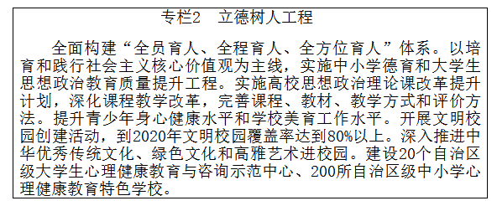
（二）加强实践教育
加强劳动教育和综合实践教育。充实中小学劳动课及实践活动课，强化高中阶段实践教学，促进高校校内教学与社会实践教学的有效衔接。广泛开展社会调查、生产劳动、志愿服务、公益活动、科技发明和勤工助学等社会实践活动，深化学生对书本知识的认识，增加对社会的认知、对国情区情乡情的了解、对人民群众的感情。构建学生志愿服务工作体系，建立学生志愿服务记录档案。
开展科技教育活动。充分利用科技馆、青少年宫、科普教育基地等各类社会科技教育资源，开展校内外结合的科技教育活动，激发学生科学兴趣和创新意识，强化对学生科学素质和创新能力的培养。
（三）促进青少年健康成长
提升学生体育素养。完善青少年体质健康监测体系，健全学生健康体检制度。加强中小学体育装备，改革体育教学、训练和竞赛体系，因地制宜强化体育课和课外锻炼，保证学生在校每天锻炼不少于1小时。实施“两节双提高”工程，发展校园足球等体育锻炼活动，培养学生运动兴趣、运动技能、运动习惯，让每位学生基本掌握1-2项运动技能。建立和完善以政府为主导、社会积极参与的学校运动风险保障机制。
提升学生健康水平。实施营养改善计划国家和自治区试点。改善学校卫生环境和教学卫生条件，加大健康知识宣传和饮食安全管理力度，培养学生良好的卫生习惯，提高主动防病意识。强化教育与引导，降低学生近视发生率。加强心理健康教育，完善学校心理辅导室建设，促进学生心理健康与道德养成、人格塑造的相互融入。
提升学生艺术素养。实施艺术教育提升工程，配足配齐专任教师，开齐开足开好艺术课程，开展艺术类第二课堂教育活动，促进每个学生在校期间形成一项以上艺术特长和爱好。积极引导学生阅读欣赏中外艺术经典，推动高雅艺术、民族民间文化进校园活动，提高学生的审美情趣和人文素养。
提高学生综合国防素质。将国防教育纳入国民教育体系，丰富学校国家安全教育和国防教育内容。继续推动国防教育特色学校建设，充分发挥军营开放日、军事夏令营等平台作用，提高国防教育效果。加强高等学校和高中阶段学校学生军事技能训练，提升学生国防意识和军事素养。
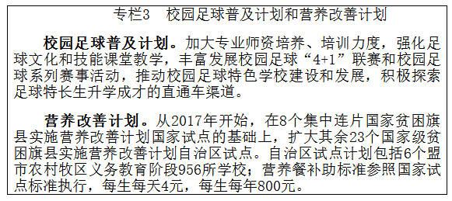
(四)营造良好育人环境
建立政府、学校、社会、家庭全面参与的协同育人工作机制，明确家庭教育责任，强化家长教育，引导父母做好学生第一任老师。
推动平安、文明校园建设。建立健全校舍安全改造长效机制，及时消除安全隐患。全面加强矛盾隐患排查整治和风险防控，健全学校内部安全管理制度，加强人防、物防、技防设施建设，确保学校食品、人身、设施和活动安全。加强分析研判，及时化解教育改革和发展过程中的各种矛盾。深入开展文明校园创建活动，推进“一校一品”文化建设，引导各级各类学校建设特色校园文化。
推进语言文字工作。繁荣发展少数民族语言文字，普及国家通用语言文字，科学保护汉语方言文化。实施农村牧区推普攻坚工程，加快提高国家通用语言文字普及率。开展三类城市语言文字评估。实施学校语言文字达标验收工程，深入推进学校语言文字工作。广泛开展中华经典诵写讲活动，传承和弘扬优秀传统文化。
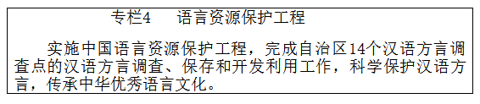
三、大力提升基础教育发展水平
(一)普及学前三年教育
扩大普惠性学前教育资源。将幼儿园建设纳入城乡公共服务设施配套建设规划，通过新建、改扩建公办园，支持企事业单位和集体办园等方式，扩充公办幼儿园资源。启动实施第三期学前教育三年行动计划，持续推进苏木乡镇中心园建设，实现苏木乡镇至少有一所公办中心幼儿园。人口集中的村（嘎查）独立建园，小村（嘎查）设分园或联合办园，幼教点由苏木乡镇公办中心园统筹管理。推进城镇小区配套幼儿园建设，着力解决城镇幼儿布点不足问题。支持普惠性民办幼儿园发展，认定一批普惠性民办幼儿园。鼓励各地通过政府购买服务、补贴租金、培训教师等方式，提升普惠性民办幼儿园办园水平和保教质量。
落实学前教育保障机制。健全学前教育成本分担机制，逐步建立以公共财政投入为主的学前教育成本分担机制，保障幼儿园教师工资和正常运转。适时出台全区公办园编制标准，完善编制核定等具体办法，按照机构编制分级管理原则，落实公办幼儿园每班“两教一保”要求。办好高等院校学前教育专业，开展幼儿园教师全员培训，提升学前教育教师、保育员素质。落实旗县级政府发展学前教育和幼儿园监管的主体责任，加强对辖区内各类幼儿园准入、安全、师资、收费、卫生保健及质量等方面的日常指导和监管，清理整顿无证幼儿园。
提升保育教育质量。规范保教管理，遵循幼儿身心发展规律，推广科学保教模式，坚持以游戏为基本活动，重视习惯养成教育，防止幼儿教育“小学化”倾向。鼓励有条件的幼儿园面向家长和社区开展公益性0-3岁早期教育指导。
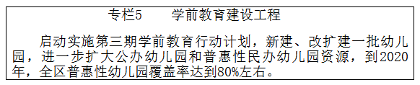
（二）促进义务教育均衡发展
全面实现县域内均衡发展。加快推进县域内城乡义务教育学校建设标准统一、教师编制标准统一、生均公用经费基准定额统一、基本装备配置标准统一和“两免两补”政策城乡全覆盖，基本实现县域校际资源均衡配置。落实就近入学、划片招生、阳光分班及中考招生相关政策措施，促进生源均衡。推进县域实施学区化管理，组织实施集团化办学、学校联盟，扩大优质教育资源覆盖面。实施乡村教师支持计划，加强贫困地区、薄弱学校教师队伍建设，促进师资队伍均衡。到2019年，全区103个旗县（市区）全部通过国家义务教育均衡发展评估认定，适时开展义务教育优质均衡旗县（市区）督导评估认定工作。
统筹规划城乡教育一体化发展。根据城镇化规划、常住人口规模等因素，以旗县为基础统筹规划城乡学校布局和建设规模。依法落实城镇新建居住区配套标准化学校建设，老旧城区改造配套学校建设不足和未达到配建学校标准的小规模居住区，由当地政府统筹新建或改扩建配套学校，确保足够的学位供给。城镇新建小区配建学校实行“交钥匙”工程。保留并办好必要的小规模学校和教学点，按标准配置教学点教室、课桌椅、教学仪器设备、图书资料、运动场地和音体美器材，保障基本办学需求。
推进学校标准化建设。统筹实施全面改薄、义务教育学校建设等各项教育工程，加快新建、改扩建教室、宿舍、食堂、浴室，改善取暖、住宿、餐饮、清洁卫生条件，2017年年底前全面消除“土炉子”、“土灶台”、“大通铺”和旱厕等现象。寄宿制学校生活设施全面实现标准化。统一生均公用经费基准定额，并实行动态调整，适当提高寄宿制学校和民族学校公用经费补助标准，保障学校正常运转。
基本消除大班额。按照国家规定班额标准，新建和改扩建校园校舍，加快消除现有大班额。限制班额超标学校招生人数，合理分流学生。旗县级教育行政部门建立消除大班额工作台账，对大班额学校实行销号管理。
巩固提高普及水平。全面落实政府、学校和监护人控辍保学责任，依托全区中小学生学籍信息管理系统建立控辍保学动态监测机制，加强对农村牧区、边远贫困等重点地区，初中重点学段，以及流动留守儿童、贫困家庭儿童等重点群体的监控，落实学校辍学学生劝返、登记和书面报告制度，巩固提高义务教育普及水平。
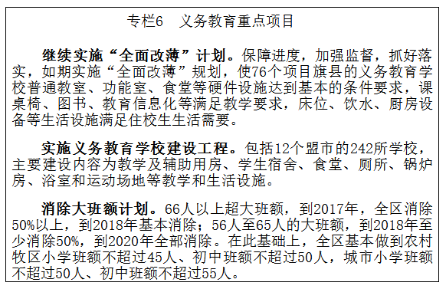
（三）推动普通高中优质特色多样化发展
优化普通高中布局，扩大优质教育资源。实施国家普通高中建设项目，新建、改扩建一批学校，为薄弱普通高中配齐必要的教育教学和生活设施设备，扩大培养能力。到2020年，建设30所普通高中特色学校。积极鼓励和支持有条件的自治区示范性普通高中采取联合办学或共建等形式，与薄弱高中合作，整合扩大优质教育资源。合理调整普通高中学校规模，基本消除大班额现象，减少超大规模学校。
促进普通高中优质特色多样化发展。深化普通高中课程改革，构建多层次、可选择、有特色的课程体系。适应高考制度改革，推进普通高中实行“选课制”、“走班制”，满足学生自主选择和差异需求。倡导合作探究式学习，倡导任务驱动学习，提高学生分析解决问题的能力。建立普通高中和中等职业学校合作机制，探索课程互选、学分互认、资源互通。建立学生发展指导制度，加强对学生课程选择、升学就业等方面的指导。
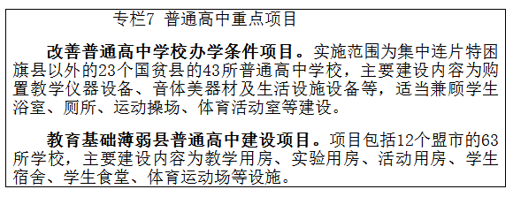
四、加快发展现代职业教育
（一）构建现代职业教育体系
加强中等职业教育基础地位，创新发展高等职业教育，引导本科院校转型发展，促进职业教育与各类教育沟通衔接，为学生多样化选择、多路径成才搭建“立交桥”。构建中高职紧密衔接的人才培养体系，系统设定中高职衔接专业课程标准和教学标准，开发中高职衔接教材和教学资源，推进中高职培养规格、课程设置、教学内容、教学资源的有效衔接。继续实施“3+2”五年制高等职业教育，试行“3+2”五年制应用本科教育。加大对专业学位研究生招生的支持力度，扩大专业学位硕士研究生培养比例。
（二）优化职业教育布局结构
强化盟市级人民政府对职业教育的统筹管理，整合优化职业教育资源，积极发展中等职业教育。盟市级人民政府要根据区域产业发展对技术技能人才需求，提高职业教育专业结构与产业结构、社会需求的契合度。着力推动职业教育集团化办学、集团化发展，到2020年，参与集团化办学职业院校比例达到70%以上。加强新型产业、支柱产业和优势特色产业相关专业建设，健全专业随产业发展的动态调整机制，形成自治区重点产业都有骨干专业支撑的技术技能人才培养格局。
（三）提升职业学校基础能力
实施现代职业教育质量提升工程，全面加强中等职业教育基础能力建设。办好城市中等职业学校，加快发展农村牧区中等职业学校。落实中等职业学校分类分专业的生均财政拨款制度。加大对职业院校的投入，改善办学条件特别是实习实训条件，加强建设“双师型”教师队伍。实施职业教育产教融合发展工程，推动振兴东北老工业基地产业转型技术技能人才“双元”培育试点改革，提高学生技术技能水平和就业创业能力，为培养大国工匠打下坚实基础。积极推进高职院校学分制改革试点，自治区15所示范性高职院校全面实行学分制。实施高等职业教育创新发展行动计划和管理水平提升行动计划，提升高职院校发展质量。
（四）创新人才培养模式
加强校企合作、产教融合，选择部分示范性职业院校与重点行业企业合作开展现代学徒制试点。强化教学、实习、实训的融合，普及推广项目教学、案例教学、情境教学等教学模式。推行落实“双证书”制度，探索实施弹性学制和学分制。完善职业学校学生技能竞赛制度。推进产业文化、优秀企业文化、职业文化进校园进课堂，促进职业技能和职业精神的高度融合。
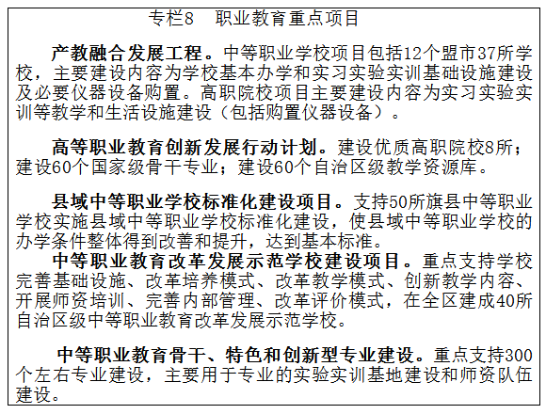
五、推进高等教育内涵发展
（一）完善高等教育结构
围绕国家战略和自治区经济社会发展，有序推进高校布局结构调整,优化高等教育规模、类型、层次,促进高校内涵发展、特色发展和多样化发展。支持内蒙古医科大学、内蒙古民族大学做好自治区级博士单位立项建设工作。支持内蒙古财经大学、赤峰学院、呼伦贝尔学院等高校加强博士、硕士单位建设。支持高校在国家新一轮博士硕士学位授权审核中，进一步扩大学科和专业领域。推进内蒙古科技大学3个办学实体独立设置，支持呼和浩特职业学院、锡林郭勒职业学院、兴安职业技术学院向应用型本科院校发展，筹建内蒙古蒙医药学院、内蒙古大数据学院和内蒙古航空学院。根据办学条件、办学能力、教学质量、科研能力和就业率等因素，对本专科招生计划进行动态调整。
（二）推进一流大学和一流学科建设
细化重点建设任务，落实各项保障措施，加快“双一流”建设。到2020年,重点支持内蒙古大学率先进入国内一流大学行列；重点支持民族学、中国语言文学（蒙古语言文学）、中国史、化学、生物学、生态学、科学技术史、材料科学与工程（含稀土工程）、化学工程与技术（含稀土工程、煤化工）、农业工程、食品科学与工程、畜牧学、林学、草学、中医学(蒙医学)、中医学(蒙药学)等16个左右学科建设国内一流学科,其中民族学、中国语言文学（蒙古语言文学）、生物学、蒙医学、蒙药学等5个学科进入国内一流学科前列。
（三）深化创新创业教育改革
建立健全课堂教学、自主学习、结合实践、指导帮扶、文化引领融为一体的高校创新创业教育体系。把创新创业教育贯穿人才培养全过程，建立以创新创业为导向的人才培养机制，制定完善融入创新精神、创业意识和创新创业能力培养的新的人才培养方案。建设依次递进、有机衔接、科学合理的创新创业教育专门课程体系。加强创新创业导师队伍建设，注重校园创新创业文化建设，完善创新创业指导服务体系。支持高校重点建设一批大学生校外实践教育基地、创业示范基地、科技创业实习基地、青年就业创业见习基地。支持高校与行业企业和科研院所等建设研究生联合培养基地，支持研究生开展科研创新活动。鼓励高校自主编制专项培训计划，或与有条件的教育培训机构、行业协会、群团组织、企业联合开发创业培训项目。
（四）加强应用型本科高校建设
强化高层次应用型创新人才培养，提高应用性、技术技能型和复合型人才培养比重。主动适应区域经济社会发展和产业转型升级的需要，引导和支持一批本科高等学校向应用型转变。加大对转型试点院校的支持力度，引导试点高校从治理结构、专业体系、课程、教学、师资结构等方面进行系统性改革，探索应用型本科院校的发展模式。
（五）调整高等院校专业结构
优化调整专业结构，在稳定基础学科专业建设的同时，优先发展与全区战略性新兴产业发展相适应的专业，大力发展与全区产业发展紧密结合的应用型专业，巩固和加强基础学科与艰苦行业所需专业。开展专业评估，建立健全专业预警和动态调整机制，引导学校围绕科技创新和经济社会发展需要设置专业。合理调整社会需求少、就业状况差的专业。建立和完善博士、硕士学位授权点动态调整和退出机制。完善自治区高校毕业生就业服务体系，建立高校毕业生就业反馈机制，为高校调整优化学科专业设置提供依据。
（六）完善高校教育教学制度体系
支持本科院校不断深化学分制改革，逐步形成学生自主选择课程、选择学习进程和选择授课教师等机制，建立与学风制相配套的学生管理、教师评价等制度体系。完善教学质量保障体系建设，全面落实教授授课制度。探索科教结合的学术学位研究生培养新模式，建立以提升职业能力为导向的专业学位研究生培养模式。建设专兼结合的导师队伍，完善校所、校企双导师制度。实施硕士学位论文抽检制度。
（七）增强高校科技创新能力
深化高校科研体制改革。推动高校优化科研岗位设置，完善科研人员在岗兼职、离岗创业和返岗任职制度，鼓励设立流动岗位，聘请校外人员兼职从事科研工作。推进高校科研分类评价改革。完善高校科技成果转化奖励和收益分配办法，强化对科技、管理人才的激励。推进高校科研设施和仪器设备开放共享。建立科技成果转移转化年度报告制度。
完善高校科技创新平台体系。支持高校开展基础性、前沿性、战略性科学研究，增强原始创新能力。支持高校参与产业技术创新体系建设，探索构建开放协同高效的科研组织模式。围绕国家和自治区重大科技需求，打造一批协同创新中心，重点支持2-3个实验室建成省部共建国家重点实验室，在新能源、新材料、节能环保、高端装备、大数据云计算、生物科技、蒙中医药等战略新兴产业领域，依托高校建设若干省部级重点实验室、工程技术研究中心。
深入实施高校哲学社会科学繁荣计划。加强对党中央治国理政新理念新思想新战略的研究阐释，围绕自治区战略需求，开展理论和实践问题研究。积极参与实施哲学社会科学人才工程，加大各类人才计划对哲学社会科学人才的支持力度。完善高校哲学社会科学研究创新平台体系，加强高校马克思主义学院建设，打造一批人文社会科学重点研究基地、专题数据库和文科实验室。培育一批高校新型智库，提高战略问题和公共政策研究水平。
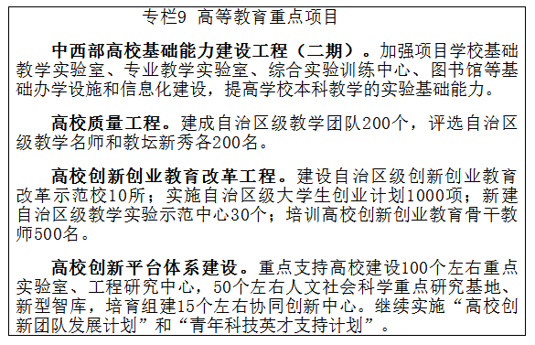
六、全面提升教育发展共享水平
（一）优先重点发展民族教育
加快发展民族教育。全面落实《内蒙古自治区民族教育条例》，统筹各项教育工程向民族教育倾斜，率先实现民族中小学校标准化，普及民族学前教育和高中阶段教育。继续推进民族教育人才培养模式改革试点和少数民族高层次骨干人才培养工作。组织实施民族学校和民族语言授课学校标准化建设工程、蒙汉双语授课义务教育阶段学校理科教学质量提升计划。
全面加强双语教育。建立健全从学前教育到高等教育各阶段有效衔接，教学模式与学生学习能力相适应，师资队伍、教学资源满足需要的双语教育体系。加大蒙汉双语授课教师培养和培训工作力度。
进一步提高蒙古文教材编译质量。加强民族教育优质教学资源开发应用，加快推进“内蒙古基础教育资源网（蒙古文版）”和“蒙古文教育资源平台”建设，提高教材编译水平。
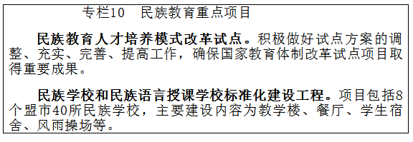
（二）实施精准教育扶贫
全面推进教育精准扶贫。对接农村牧区贫困人口建档立卡数据库，提高教育扶贫精准度，以提高贫困地区人口科学文化素质和劳动者基本技术技能为抓手，促进教育扶智、技能立业、就业脱贫、创业致富。继续实施高校招生倾斜政策，逐步扩大自治区重点高校对招收边远、贫困、民族地区优秀农村牧区学生的定向招生比例。完善贫困学生及其贫困家庭的就学就业资助服务体系，保障贫困学生顺利完成学业，顺利就业。
夯实教育脱贫根基。统筹实施各项教育工程，改善贫困地区办学条件，加快提升发展水平，实现建档立卡等贫困人口教育基本公共服务全覆盖。实施盟市（高校）优秀退休教师对口返聘到乡村学校支教计划及招聘“特岗教师”、“免费师范生”等举措，提升贫困地区乡村教师整体素质。
提升贫困学生脱贫能力。切实做好贫困生的就业创业指导、培训工作，开展“一对一”帮扶，提高其求职技能和择业能力。教育引导贫困学生树立正确的就业观、择业观，鼓励支持贫困生积极面向基层就业。重视贫困毕业生就业创业压力的心理疏导，鼓励、支持其积极面对、勇敢选择，尽快实现就业。推进职业教育精准扶贫，让未升入普通高中的初中毕业生都能接受中等职业教育。支持职业学校招收建档立卡贫困人口免费接受职业教育和培训，让贫困家庭劳动力至少掌握一门致富技能。
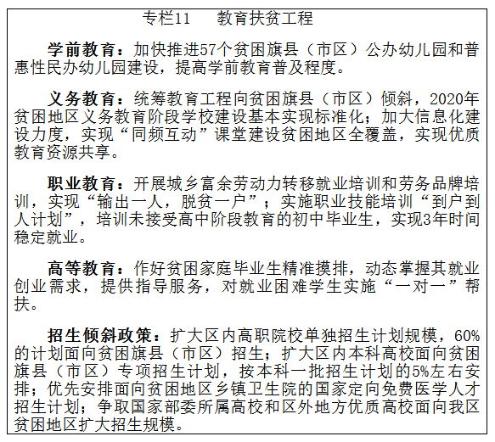
（三）完善学生资助政策
建立健全学生资助政策体系，实现家庭经济困难学生资助全覆盖。大力推进学生资助管理信息系统建设，实现资源共享，确保应助尽助。逐步推行家庭经济困难儿童、双语授课儿童、城乡低保家庭儿童、孤儿、残疾儿童适当减免保教费并给予一定的生活补助的政策。提高农村牧区义务教育家庭经济困难寄宿生生活补助标准，改善贫困旗县中小学生营养状况。对建档立卡贫困家庭高中寄宿生减免住宿费，提高中等职业学生助学金标准。继续实施家庭经济困难学生（城乡低保家庭子女、孤儿和建档立卡贫困家庭学生）升入普通高校新生入学资助政策，不断完善普通高校奖助学金、助学贷款、勤工助学、学费减免等资助政策。
(四)办好特殊教育
扩充特殊教育资源总量。深入实施“自治区第二期特殊教育提升计划”，以普及残疾儿童少年义务教育为重点，扩大特殊教育总量，提高残疾人接受教育的比例。30万人口以上的旗县（市、区）建好一所单独设立的特教学校，30万以下10万人口以上旗县（市、区）在普通学校附设特殊教育学校（旗县级特殊教育指导中心）。
提高残疾儿童少年教育覆盖面。扩大随班就读规模，提高随班就读教育质量。发挥特殊教育学校的骨干作用，积极发展非义务教育阶段特殊教育。对义务教育阶段确实不能到校就读的重度残疾儿童少年，提供送教上门服务。对承担随班就读残疾学生5名以上的普通学校设立特殊教育资源教室，为残疾学生提供个别化教育和康复训练。到2020年，全区每个旗县（市、区）有3-5个特殊教育资源教室。
（五）保障特殊群体平等接受教育
保障随迁子女公平受教育权。进一步强化流入地政府责任，将随迁子女教育纳入城镇发展规划和财政保障范围，建立以居住证为主要依据的随迁子女入学政策，保障随迁子女享受与当地学生同等待遇。依托中小学生学籍信息管理系统数据，实现“两免两补”资金和生均公用经费基准定额资金随学生流动可携带。要坚持以流入地公办学校为主安排随迁子女就学，对于公办学校学位不足的可以通过政府购买服务方式安排在普惠性民办学校就读。实现混合编班和统一管理，促进随迁子女融入学校和社区。进一步探索完善进城务工人员随迁子女在流入地参加中考、高考的政策措施。
关爱留守儿童。建立家庭、政府、学校尽职尽责，社会力量积极参与的农村留守儿童关爱保护工作体系。建立农村牧区留守儿童台账并实行动态管理，准确把握留守儿童情况。加强关爱服务和救助保护，重点加强对无人监护和双亲在外留守儿童的关心、照顾和救助。强化家庭监护主体责任，鼓励父母取得居住证的适龄儿童随父母在工作地就近入学，督促外出务工父母依法履行监护责任和抚养义务。做好留守儿童及其监护人安全教育和心理健康教育，保障留守儿童健康成长。
七、推动教育综合改革和对外开放
(一)推动考试招生制度改革
落实《国务院关于深化考试招生制度改革的实施意见》，推进《内蒙古自治区深化考试招生制度改革的实施方案》的实施。进一步完善义务教育阶段免试就近入学的具体办法和措施，试行学区制和九年一贯对口招生，破解择校难题。完善进城务工人员随迁子女“两为主”政策措施，保障进城务工人员随迁子女完成义务教育，推进教育公平。改进高中阶段学校考试招生方式，实行优质普通高中和优质中等职业学校招生名额合理分配到区域内初中的办法。推进高考制度综合改革，2018年启动实施基于高考制度改革的普通高中学业水平考试和综合素质评价制度，不分文理科。普通高校依据全国统一高考的语文、数学、外语３个科目成绩和普通高中学业水平“等级考试”３个选考科目成绩，参考学生综合素质评价情况进行录取。逐步整合高校招生录取批次，完善投档录取模式，增加高校和学生的双向选择机会。
推行高职院校分类考试制度，进一步完善“文化素质+职业技能”考试评价方式，实行中职“3+2”对口升入高等职业学校的制度，探索中职学生对口升入应用技术本科院校的办法，打通职业教育人才培养“立交桥”。
改革监督管理机制，进一步扩大信息公开的内容和范围，接受考生、学校和社会的监督。强化教育考试安全管理制度建设，加强考生诚信教育和诚信档案管理，加大违规查处力度。
（二）激发学校办学活力
加快现代学校制度建设。加强学校章程建设，全面落实“一校一章程”，建立和完善各级各类学校的管理制度和监督办法，推动学校依法办学、依规办学、依章治校。完善公办高等学校党委领导下的校长负责制和中小学、中等职业学校校长负责制，进一步明确职责分工、议事规则和决策程序。拓展师生参与学校民主治理的渠道和途径，建立学校重大事项和涉及师生利益的重大政策应经教职工代表大会民主讨论、民主决策制度。实行学术民主，保障高校学术委员会、职业学校专家委员会履行职责。
依法落实高校办学自主权。贯彻《教育部等五部门关于深化高等教育领域简政放权放管结合优化服务改革的若干意见》，改革学位授权审核机制，落实高校本专科专业设置自主权；积极探索实行高校人员总量管理，推行高校依法自主设置和管理内设机构、岗位，自主制定招聘条件和标准，自主公开招聘人才；下放高校教师职称评审权，改进教师职称评审方法，落实高校教师职称评审自主权；加强高校绩效工资管理，支持高校建立健全有利于提高竞争力的内部分配机制，健全符合现代大学特点的薪酬分配制度；完善和加强高校经费使用管理，扩大高校项目资金统筹使用权和资产处置权。
(三)促进民办教育发展
推进民办学校分类管理，逐步建立非营利性、营利性民办学校分类登记、差别化扶持和规范管理政策体系。拓展社会力量参与教育发展的渠道和范围，建立更加透明的教育行业准入标准，强化监测监管，鼓励社会力量和民间资本通过多种方式举办学校和教育机构，提供多样化教育产品和服务。推动民办学校更新办学理念，深化教育教学改革，提高办学质量。加强规范管理，完善法人治理结构，健全收费制度、资产管理和财务会计制度，建立教育质量监测、财务监管和风险防控机制，规范民办学校办学秩序，防范民办学校办学风险。切实保障民办学校师生合法权益，依法落实民办学校、学生、教师与公办学校、学生、教师平等的法律地位。建立民办学校信息公开制度，拓宽社会参与民办学校的管理与监督渠道。
(四)全面推进教育信息化
深入推进“三通两平台”建设。全面提升教育信息化基础支撑能力和应用水平，到2020年，基本建成覆盖全区的教育云服务体系，全区各级各类学校均具备宽带网络接入、校园网、多媒体教室等信息化基本教学环境，学校实现无线网络全覆盖。
推进优质资源共建共享。着力加强“同频互动课堂”、“名师在线课堂”的建设与应用，加快优质资源向农村和边远、贫困、民族地区的覆盖；鼓励企业和社会力量开发数字教育资源，培育社会化的资源服务市场。
推进信息技术与教育教学的深度融合。支持中小学校在日常教学与学习过程中广泛应用成熟的各类信息技术、设备，创设适应信息时代特点的新型教学环境，创新教学模式，提升教育教学的现代化水平。
提升教育管理信息化水平。利用云计算、大数据等技术手段，创新管理平台，推动教育基础数据的伴随式收集和全区互通共享。建立各学段学龄人口数据库和终身电子学籍档案，建立基于大数据的学生综合素质评价、学习行为分析、管理决策支持、在线监测与评价、互动课堂等教育应用系统。探索和创新面向社会公众的各类教育大数据服务。
（五）大力发展继续教育
加快构建终身教育制度。建立个人学习账号和学分累计制度。建立多种学习成果认证平台，探索各类高等学校、高等教育自学考试学分认定和转换的具体办法，探索非学历教育学习成果认定和转换，完善不同专业、不同主考院校的学分认定和转换。建立健全职业教育与普通教育、学历教育与非学历教育、职前教育与职后教育沟通衔接的机制。
加强终身教育载体建设。明确各类高等学校和职业学校发展继续教育的职责任务、考核标准，推动高等学校和职业学校进一步开放办学，面向城乡从业人员广泛开展技能培训服务。继续推动农村“三教统筹”，促进农科教结合。健全职业教育培训网络，鼓励职业院校为进城定居农民工、现代产业工人和退役军人等重点人群提供学历和非学历继续教育。促进内蒙古广播电视大学又好又快发展，推进成人高校函授教育、现代远程教育的健康发展。推进老年教育机构逐步纳入地方公共服务体系，完善老年人学习服务体系，加快建设老年大学，有效扩大老年教育资源供给。加快推进社区教育发展，依托社区教育资源和各类职业教育机构等建立社区教育网络体系，推动学习型社会建设。
(六)建立科学的学生评价体系
全面改进学生评价体系，注重考查学生适应社会发展和终身发展的能力，防止单纯以升学率考核学校和教师、单纯以分数评价学生，切实减轻中小学生过重课业负担。
推进基础教育质量综合评价改革。明确各学段学生发展核心素养，实行学生综合素质评价制度，把学生的品德、学业、身心发展水平和兴趣特长养成作为学生评价的主要内容，促进学生全面发展、个性发展和健康成长。
构建科学的职业教育评价制度。以受教育者职业道德、技术技能水平和就业创业能力为核心，坚持客观导向、多元评价，建立健全学校、行业、企业、研究机构和其他社会组织共同参与的职业教育质量评价体制。强化实习实训环节的评价。
改进高校人才培养质量评价。实施教学质量国家标准，规范专业领域人才培养基本要求，坚持高校学生学习过程性和结果性评价相结合，严格课程考核标准和管理，注重考核学生系统分析能力和解决实际问题的能力。
(七)统筹推动教育对外开放
优化教育对外开放布局。发挥我区地缘优势，积极服务“一带一路”建设、中俄蒙经济走廊建设，完善与“丝绸之路”沿线国的教育合作机制，深化中俄蒙区域教育合作交流。
不断提高留学教育质量。改善办学条件，提高师资和课程的国际化水平，扩大来华留学教育规模，优化来华留学生专业结构、学历层次和国别分布，到2020年，全区来华留学人员达到4000人次。
提升涉外办学水平。建设一批示范性中外合作办学项目。鼓励自治区高等学校依托自身优势稳妥开展境外办学。办好现有的孔子学院，推动高等院校和中小学校申办孔子学院、孔子课堂。
丰富中外教育人文交流。加强我区高校对外汉语师资培训基地建设，提高对外汉语教师和志愿者教师培养和培训水平。完善中俄、中蒙教育磋商交流机制，深化中外学校教育人文间交流与合作。加强国别与区域研究，深化对国别和区域研究人才，拔尖创新人才，非通用语种人才和来华杰出人才的培养。
八、着力加强教师队伍建设
（一）加强师德师风建设
落实师德建设长效机制若干意见，建立健全教育、宣传、考核、监督与奖惩相结合的师德考核评价长效机制。加强思想政治和师德教育，创新教育方法，将教师思想政治、职业理想、职业道德、法制、心理健康、民族团结等教育融入教师培养、培训和管理全过程。建立和完善师德表彰奖励制度，大力宣传和表彰优秀教师、师德标兵，提升教师职业崇高感和荣誉感。完善师德师风、教育教学和学术行为考核制度，对考核不合格的教师在职称评审、岗位聘任和各类评优奖励中实行一票否决制。依法依规加大对各类违反师德和学术不端行为及在职中小学教师有偿补课行为的查处力度，进一步规范教育教学和学术行为。
（二）提升教师能力素质
推进教师教育综合改革。加强教师教育体系建设，办好师范院校和师范专业，改进教师培养机制、模式、课程，探索建立教师教育质量监测评估制度。完善高校、地方政府、中小学“三位一体”的协同育人机制，加强师范生教育实践和教师教育师资队伍建设。全面推动教师教育改革创新，着力提高教师培养质量。
强化教师校长培训。实施新一周期教师校长全员培训，落实中小学教师校长不少于360学时的全员培训制度。建立培训学分与教师管理结合机制。加强职业院校“双师型”教师队伍建设，完善校企共建“双师型”教师培养培训体系。推进高校青年教师专业发展，加强新入职教师岗前培训。加强中小学“双语”教师、特殊教育教师培养培训。继续实施中小学、幼儿园教师国家级、自治区级培训计划,构建以校本研修为基础的“国培、自治区培、盟（市）培、旗（县）培、校培”五级研修体系。开展教师信息化教育教学培训，提高教师和管理人员信息技术应用能力。
培养造就教学名师。实施各级各类学校教学名师（名教师）和中小学名校长工程，鼓励教学名师、骨干教师交流讲学，发挥名师和优秀教师的示范引领作用，在全区各地带动造就一大批高水平教学人才。
（三）吸引一流人才从教
吸引优秀毕业生从教。完善师范院校录取办法和免费师范生制度体系，吸引优秀学生读师范当老师。鼓励重点高校为非师范专业学生提供教师教育课程服务，畅通非师范专业毕业生从教通道。落实完善毕业生到乡村学校服务的学费代偿政策，吸引优秀毕业生到中小学和中等职业学校特别是农村学校任教。
大力引进行业企业一流人才。探索高校和职业学校设立流动岗位，吸引具有创新实践经验的企业家、高科技人才及各类高级专业人才兼职任教。鼓励应用型高校和职业学校聘请具有实践经验的专业技术人员、高技能人才、民族民间文化传承人担任兼职教师或专业带头人。
加强高校高层次人才培养和引进。以培养中青年骨干教师和创新团队为重点，结合一流学科和优势特色专业建设，充分发挥国家高层次人才研修班、自治区“草原英才”工程、自治区“511人才培养工程”、“新世纪321人才工程”等重点人才培养工程作用，造就一批学科领军人才；完善自治区人才引进“绿色通道”，支持内蒙古大学实施“骏马计划”，鼓励、支持高等院校多形式、多渠道引进能够解决关键问题、带动学科发展的高层次人才、团队。
培养造就一支高素质学校领导人员队伍。坚持党管干部原则，坚持德才兼备、以德为先的用人标准，充分结合学校特点，遵循领导人员成长规律，选拔任用讲政治、懂教育、善管理、敢担当、作风正的优秀人才担任学校领导班子成员。加强领导人员培养教育和后备人才队伍建设，造就一批区内外知名的校长和教育家。
（四）优化教师资源配置
加强乡村教师队伍建设。深入实施“农村牧区义务教育阶段学校特设岗位计划”、国家免费师范生计划和自治区“免费定向培养师资计划”，拓宽乡村教师补充渠道。全面推进盟市以上教育行政部门统筹招聘义务教育阶段学校教师，从源头保证新聘教师质量。建立乡村教师荣誉制度。全面落实集中连片特困地区乡村教师生活补贴政策，实施边远艰苦地区乡村学校教师周转宿舍建设。全面推进新招聘乡村教师入职前实践培训制度，提高适应教学岗位的能力。
实行城乡统一的教职工编制标准，推进旗县（市、区）教育行政部门在核定的编制总额内，按照班额、生源等情况，统筹分配调整使用制度，实现动态管理，优化教师合理配置。完善乡村学校岗位管理制度，实现城乡同学段学校统一的高中级专业技术岗位结构比例。推进县域内义务教育阶段学校校长教师交流，推动优秀校长和骨干教师到农村牧区学校、薄弱学校任职任教。
（五）完善教师管理制度
严格教师职业准入，建立中小学教师资格考试和定期注册制度。建立健全由旗县以上教育行政部门统筹管理本行政区域内苏木乡中心区和嘎查村学校师资调派、职称评审、岗位聘任、考核奖惩及校长培养、选拔、任免的长效机制，全面推进教师队伍“县管校聘”管理体制，使教师由“学校人”变成“系统人”。有序推进教师职称制度改革。完善教师考核评价标准，引导教师潜心教书育人，有效发挥绩效工资分配的激励导向作用。建立全区教师管理信息系统，开发管理服务功能，提升教师管理服务水平。
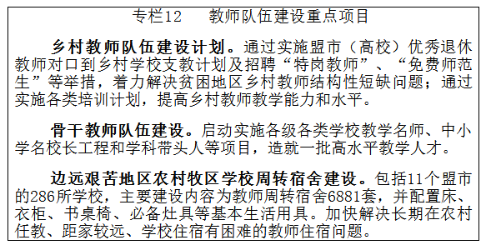
九、保障措施
(一)加强和改进教育系统党的建设
推动全面从严治党向纵深发展。充分发挥教育系统党委（党组）统揽全局、协调各方的领导核心作用，紧密团结在以习近平同志为核心的党中央周围，增强政治意识、大局意识、核心意识、看齐意识，落实全面从严治党主体责任。加强和规范党内政治生活，引导党员增强主体意识和党性观念，严守政治纪律和政治规矩。扎实推进教育系统学习型、服务型、创新型党组织建设，有效发挥基层党组织战斗堡垒作用和共产党员先锋模范作用。加强党外代表人士队伍建设，充分发挥党外知识分子作用，进一步加强和改进高校统战工作。推进中小学校、民办学校和教育系统社会组织党的组织和党的工作全覆盖，增强党组织政治功能。以加强基层党建带动学校工会、共青团等群团组织和学生会组织建设。
切实加强教育系统意识形态工作。牢牢把握理想信念这个总开关，深入学习贯彻习近平总书记系列重要讲话精神和治国理政新理念新思想新战略，推动“两学一做”学习教育常态化制度化。全面加强党对教育工作的领导，坚持马克思主义在意识形态领域的指导地位，牢牢把握党对学校意识形态工作的领导权、主导权，落实教育系统各级党委（党组）意识形态工作责任。加强高校思想政治工作，强化思想政治理论课教师队伍、辅导员队伍建设，提高学生思想政治素质，强化网上思想文化阵地建设，巩固壮大主流思想文化。加强教育宣传，树立教育系统的良好形象。
严格落实党风廉政建设主体责任和监督责任。以尊崇《中国共产党章程》为核心，以贯彻《中国共产党廉洁自律准则》《中国共产党纪律处分条例》《中国共产党问责条例》为重点，坚持把纪律和规矩挺在前面，强化党内监督，进一步增强教育系统党员干部党章党规党纪意识。严格执行党风廉政建设责任制，健全反腐倡廉制度，建立容错纠错机制，完善监督制约机制，用好监督执纪“四种形态”。严肃查处各种违法违纪案件，坚决整治“雁过拔毛”式腐败，驰而不息纠正“四风”，营造风清气正的育人环境。
（二）推进依法治教
推进地方教育立法。以国家修订教育法、高等教育法、教师法和民办教育促进法等法律为契机，做好地方教育法规的修订工作，研究制定相应的内蒙古自治区实施办法。
全面实施依法行政。加大教育行政执法力度，依法纠正学校和教育机构的违法违规行为，维护学校、学生、教师和举办者的权益，保障教育法律和政策有效实施。建立健全教育系统法律顾问制度。健全民主决策机制，把公众参与、专家论证、风险评估、合法性审查、集体讨论决定作为重大教育决策法定程序。完善教育行政权力清单和责任清单制度，加大信息公开力度。做好规范性文件“废、改、立”工作。
完善教育督导制度。完善督政、督学、评估监测制度体系。依法健全教育督导机构，完善督学资格准入、持证履职、聘任考核、聘期管理等制度，强化教育督导队伍建设。推进建设中小学校责任督学挂牌督导创新县（市、区）。加强学校视导员队伍建设，建立地方政府履行教育职责督导制度，完善教育重大政策专项督导制度。完善教育督导报告发布制度，加大教育督导公开和问责力度。建立地方政府履行教育职责督导制度，完善教育重大政策专项督导制度。完善教育质量监测，继续实施国家义务教育质量监测。加强对第三方教育质量评估的监督指导，培育专业教育评价机构。
（三）完善教育投入机制
依法保障教育投入。各级政府公共财政教育支出的增长应当高于财政经常性收入的增长，使按在校学生人数平均的教育费用逐步增长，并保证教师工资和学生人均公用经费逐步增长。各级财政支出总额中教育经费所占比例应当随着国民经济发展逐步提高。将教育经费法定增长落实情况纳入各级党委、政府年度实绩考核和教育督导事项。建立健全各级教育生均拨款制度，逐步提高公用经费补助标准或生均拨款标准。建立教育经费统计监测公告制度。
完善教育经费投入保障机制。贯彻落实《内蒙古自治区人民政府办公厅关于印发进一步完善城乡义务教育经费保障机制实施方案的通知》，建立城乡统一、重在农村牧区的义务教育经费保障机制。非义务教育实行以政府投入为主、受教育者合理分担、其他多种渠道筹措经费的投入机制。
加强教育经费使用监管。落实新修订的《中小学校财务制度》和《高等学校财务制度》，积极防范和化解各级各类教育财务风险。强化预算约束，科学编制预算，提高预算执行效率。健全财务公开制度，加大学校财务信息公开力度，主动接受社会监督。全面推行单位内部控制建设，加强内部审计，规范单位内部经济活动和业务活动，建立健全科学高效的制约和监管体系。加强教育经费绩效管理，提高资金效益。
（四）强化组织实施
各级党委政府切实加强对教育工作的领导，把优先发展教育作为长期坚持的重大方针，将贯彻落实《教育规划纲要》和教育事业发展“十三五”规划情况以及教育目标的完成情况，作为各级政府政绩考核的重要内容。加强动态监测分析，组织对规划实施情况的中期评估和跟踪监测，自觉接受各方面的监督，强化规划实施的指导性、约束性。广泛宣传和解读规划，引导社会各界和广大人民群众共同关心、支持和参与教育发展与改革。

